2018年下学期期中考试试卷
八年级 物理 （问卷）
时量：90分钟 满分：100分
一、选择题（每题3分，18小题共54分，）
1．如果以地面为参照物，静止的物体是
A．飞奔的猎豹 B．放在桌面上的字典
C．慢慢爬行的蜗牛 D．站在上升扶梯的学生
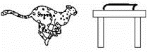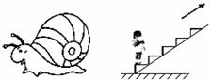
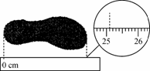
2. 在学校“运用物理技术破案”的活动中，小明根据“通常情况下，人站立时身高大约是脚长的7倍”这一常识推出留下图中脚印的“犯罪嫌疑人”的身高约为
A.1.65 m B.1.75 m
C.1.85 m D.1.95 m
3.为了让同学们养成关注生活和社会的良好习惯,物理老师让同学们对身边一，常见的物理量进行估测．以下是他们交流时的一些估测数据,你认为数据明显不合实际的是
A．教室里的黑板长约4m B．中学生质量约55kg
C．中学生的脉搏跳动一般每分钟70次左右
D．在中学生运动会百米赛跑中,获得冠军的运动员的平均速度可达15m/s
4．高速公路上为避免发生汽车追尾事故，有关部门在路边竖立了距离确认牌．从确认牌开始，沿路分别竖有50 m、100 m、200 m标志牌．小明为了估测所乘汽车的速度，他用手表测出汽车从确认牌开始到100 m标志牌的时间为5 s，则汽车的平均速度为
A．6.25 m/s B．12.5 m/s
C．20m/s D．20 km/h
5. 为宣传“绿色出行，低碳生活”理念，三个好朋友在某景点进行了一场有趣的运动比赛。小张驾驶电瓶车以18 km/h的速度前进，小王以5 m/s的速度跑步前进，小李骑自行车，每分钟通过的路程是0.6 km。则
A.小张的速度最大 B.小王的速度最大
C.小李的速度最大 D.三人的速度一样大
6．暖水瓶的瓶胆夹壁中是真空，小明想利用它来探究真空能否传声。他把音乐贺卡里的电子发声器放入瓶中，根据听到的声音进行判断。在他设计的下列几组比较因素中最合理的是
A．塞上瓶塞和不塞瓶塞进行比较
B．把瓶胆放在近处和远处进行比较
C．用一个完好的和一个已经漏气的瓶胆进行比较
D．将音量大小不同的发声器先后放入瓶胆中进行比较
7.下列各图描述的实验中，用来说明声音的传播需要介质的是
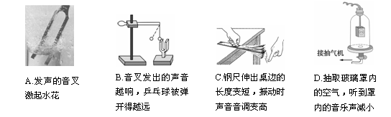
8．诗句“不敢高声语，恐惊天上人”中的“高”从物理角度是指声音
A.频率高 B.音色好
C.速度快 D.响度大
9. 科学家在对蝙蝠的研究中，曾经用黑布将蝙蝠的双眼蒙上，发现蝙蝠也可以很好地飞行，没有受到一点影响，这是因为
A．蝙蝠在飞行时会发出次声波，根据回声定位原理来飞行
B．蝙蝠的眼睛会发出超声波，根据回声定位原理来飞行
C．蝙蝠在飞行时会发出超声波，根据回声定位原理来飞行
D．黑布太薄会透光，蝙蝠可以很清楚地看到黑布外面的目标
10. 从图中的两幅组成的画中，请你观察并判断两车的运动情况是
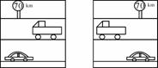
A．卡车运动，轿车静止
B．卡车静止，轿车运动
C．两车都运动
D．两车都静止

- 某同学使用温度计测液体的温度，下面实验过程中错误的一项是
A．观察所要使用的温度计，了解它的测量范围和分度值
B．使温度计的玻璃泡跟被测液体充分接触
C．将温度计从被测液体中取出拿到灯光下读数
D．当温度计内液面稳定时才读数，且视线必须与液面相平
12. 下表列出了几种晶体的熔点，判断下列说法，错误的是
A.在－268 ℃时，氢是固态 B．灯的灯丝用钨制成，不容易熔化
C．纯金掉入钢水中不会熔化 D．水银温度计在－40 ℃时不能使用
固态氢 | －259 ℃ | 固态酒精[来源:学§科§网] | －117 ℃
固态水银 | －39 ℃ | 金 | 1 064 ℃
钢[来源:学科网ZXXK] | 1 300 ℃ | 钨 | 3 410 ℃
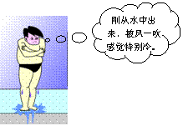
13．如图所示，是某游泳爱好者在游泳上岸后站立时的情境示意图，由图可知
A．图中游泳爱好者的姿势是为了减少水分的蒸发
B．人体皮肤附近的水蒸气，液化时吸收了大量的热
C．水蒸发过程中从人体带走了温度，使人感到寒冷
D．主要因为吹来的风是冷的，所以人感觉到特别冷
14. 如果发生油锅起火现象，下列做法中最不应该的是
A.立即关火 B.立刻盖上锅盖
C.立即向锅内倒入冷水来灭火 D.将蔬菜倒入油锅内
15．将敲响的鼓面用手一按，响声立即就停止了，下列原因正确的是
A、声波是次声波 B、鼓面停止了振动
C、鼓的振动变快了 D、没有传播介质
16. 在下列四个句子中，其中“高”字指音调的是
①这首歌调太高，我唱不上去 ②引吭高歌
③她是唱高音的 ④请勿高声喧哗．
A ① B ②③ C ①③ D ②④
17. 下列事例中，能使蒸发变慢的措施是
A．将水果用保鲜膜包好后再放入冰箱的冷藏室内
B．用电热吹风机将衣服吹干 C．将湿衣服晾到向阳、通风的地方
D．用扫帚把洒在地面上的水向周围扫开
18．下列物态变化中，属于升华现象的是
A. 春天，冰封的湖面解冻 B. 夏天，利用冰箱制作棒冰
C. 深秋，树叶上结了一层霜 D. 冬天，冰冻的衣服逐渐变干
二、填空题（每空1分，共20分）
19. 打雷时，雷声和闪电是在同时同地产生的，但我们总是先看到闪电后听到雷声，这表明： ；光在真空和空气中的传播速度约为 m/s。
20. 如图的长度测量中, 刻度尺的分度值为 ，物体的长度为 cm．如图秒表的示数：5min s．
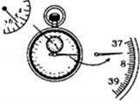
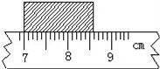

20题
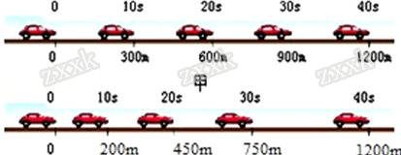
21 如图所示，记录的是甲、乙两辆汽车在平直的公路上的运动情况，在1200m的运动中， 车一定做变速直线运动，平均速度是 m/s．

乙
21题
22. 利用“B超”可以更准确地诊断人体内部的器官是否患病，这是利用了声可以传递______的特点；外科医生可以利用超声波______除去人体内部的结石，这是利用了声可以传递______的特点．
23. 某发声体振动时，测出每分钟振动108次，则发声体振动的频率是__ __ Hz，这个物体发出的声音，一般人耳_________听到，这个声音属于____ __ 声波；如图所示，从物理学角度看，_____________ 图是乐音的波形图。
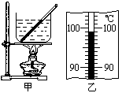
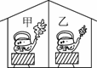
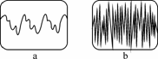

23题 24题 25题
24. 观察图中水壶烧开水的情景，两壶中的水均已烧开，判断甲、乙两房间中温度较高的房间是 判断依据是 。
25．图甲为某同学做“观察水的沸腾”实验时测沸水温度的情形。他观察到水沸腾时，温度计的示数大于100℃，他的错误是 。纠正错误后，他观察到水沸腾时，温度计的读数如图乙所示，则水的沸点是_________。
26. 寒冬，坐满人的汽车门窗紧闭，水蒸气液化成小水珠附着在玻璃车窗_________侧，使玻璃变模糊，水蒸气变成水珠会_________热量。
三、综合题（26分）
27．（4分）如图是一个骑自行车的人与一个跑步的人运动时的路程随时问变化的图象．根据该图象能够获得合理的信息有：[来源:学&科&网]
信息一：
信息二：
信息三：
信息四：跑步者的速度是 m／s。
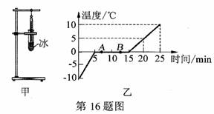
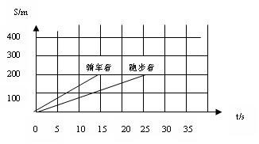
27 题 28题
28 （4分）小明利用如图甲所示装置探究冰的熔化特点，他每隔相同时间记录一次温度计的示数，并观察冰块物质的状态．
(1)图乙是他根据记录的数据绘制的“温度一时间”图像。由图像可知：冰属于 ，这样判断的依据是 。
(2)图乙中第2min时，冰块物质处于 态．
(3)图乙中，冰块物体在从时刻A到时刻B是 热量[来源:学。科。网]
29. （6分）自己来制作“水瓶琴”乐器，如图在8个相同的水瓶中，灌入质量不同的水，水面的高度不等．
(1)若用相同的力量敲击它们，就可以发出不同的音调，此时发出的声音的声源是________的振动，盛水越少，敲击时发出的声音的音调就越 。
(2)若用嘴依次吹瓶口，也可以发出不同的音调，此时发出的声音的声源是________的振动，瓶中的空气柱越短，振动的越快，频率 ，发出的声音的音调就越 。
(3)由此联想到，往保温瓶里灌开水的过程中．听声音就能判断壶里水位的高低，是因为 。
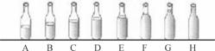

30.（6分）某同学在探究音调、响度与什么因素有关时，做了以下实验：
(1)如图甲所示，用硬纸片在钢锯齿上滑动，滑动速度越 ，硬纸片振动的频率越 ，发出的声音的音调越高，这说明音调是由 决定的；
(2)如图乙所示，用一只手将锯条压在桌沿上，用另一只手轻拨锯条一端，听其响度；再用力拨锯条，这时锯条的振幅 ，其响度 ，这说明响度与 有关。
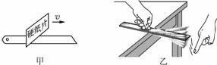
31. （6分）近年来，城区道路交通建设得到了较大提升，给人们出行带来了方便。但是在某些岔路口，人车相撞的交通事故时有发生。有同学猜想事故的出现与行人横过公路时的错误判断有关。
- 如图所示，某同学准备横过公路时，正好有一辆汽车从距岔路口200m处以一定的速度驶过来，如果公路宽24m，问该同学以1.2m／s的正常步行速度通过斑马线，汽车的驶来速度不能超过多少千米每小时？请通过计算说明。(4分）
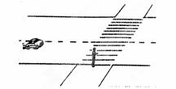
（2）为了减少在岔路口发生人车相撞事故，请你汽车司机和过路的行人，各提一项合理的建议。（2分）
对司机：

对行人：
